技术研发专题
（尹术伟，2009-4-8）
- 文档模板管理
这一部分主要有两个重点。
- FCKeditor，这是一个开源的页面编辑器，可以接受从word文档中粘贴过来的内容，并保持它的样式。生成的源码是html的。
后台：
FCKeditor fckEditor = new FCKeditor(request, paramNameEditor);
fckEditor.setValue("在这里编辑你的文档模板");
fckEditor.setWidth("100%");
fckEditor.setHeight("90%");
request.setAttribute("fckEditor", fckEditor);
这是所有FCKeditor的后台代码。
新建一个FCKeditor对象，设置他的高，宽和内容返回到页面就OK了。
前台：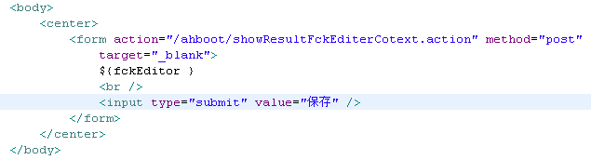
除了CSS样式这是页面的全部代码，页面上得到fckEditor对象后直接显示就可以得到一个完整的编辑器，编辑器中的内容是由我们后台中设置的。
web.xml中加入的servlet配置：
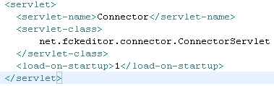
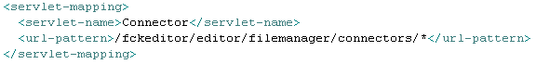
在webapp目录下要加一个userfiles目录，并在这个目录下再加一个image目录，这是为上传图片准备的：
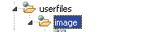
在架构中要加入fckeditor-java-core-2.4.1.jar和slf4j-simple-1.5.2.jar这两个包。以及在webapp下加入fckeditor文件夹，这些在官网上都可以获得。
- 表达示的解析
目前采取的方式是对表达示进行过替换。表达式有两种：
  - 时间。如$[{time:'curYear-1',format:'yyyy-MM-dd'}]表示是去年，并且返回的格式为‘yyyy-MM-dd’, $[{time:'curMonth+1',format:'yyyy-MM-dd'}]表示下一月。
  - 函数调用。如$[{funname:"getStatMonth",params:{date: "2009-12-10",unitId:"1200",indexId:"1"}}]表示调用getStatMonth方法，并传入了3个参数，date、unitId、indexId，将返回结果放在这里。在这种表达式中是可以用时间表达式做参数的，如$[{funname:"getStatMonth",params:{date:{time:"curMonth-1",format:"yyyy-MM-dd"},unitId:"1200",indexId:"1"}}]这里的date参数就是调用了时间表达式得到的。
在读取表达式的时候先找到表达式，将它取出，构造JSONObject对象。从对象中取出信息，转换为数据，然后对这个表达式进行替换，将结果显示出来。具体代码是cn.rtdata.mcs.ahboot.expression.ExpressionsHandler的contextHandler方法。
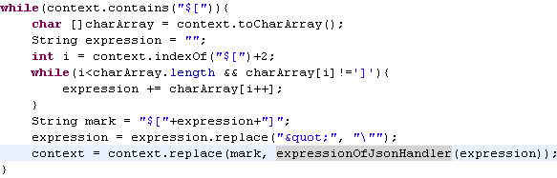
目前文档模板的实现只达到了这一步，后面控件配置等功能的扩展有待进一步研发。
- Flex列表（日报的实现）
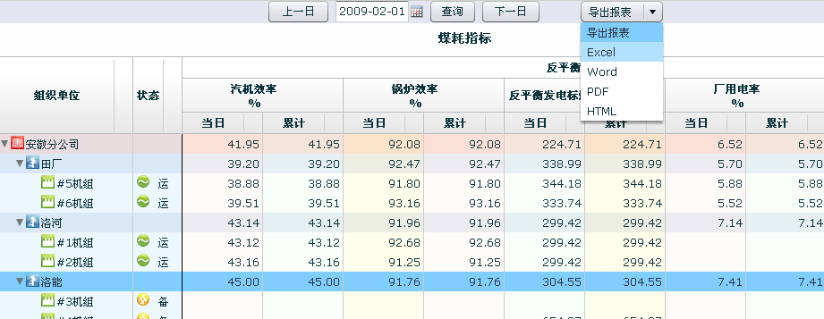
上图为flex实现的日报。
- 动态表头的实现
动态表头就是根据一定的条件从后台数据库中获得表头的信息，动态的构造列表的表头。
在日报中大多因为了指之间的关系而产生，比如要看煤耗指标它下面有正平衡煤耗和反平衡煤耗。而经营指标下有改入和支出。这两种指标的表头显然不同，如果表头是在前台确定的工作量肯定很大，如果是通过后台查询数据库获取则不一样。每当有一个新的指标加入的时候只需在数据中加一个指标树就可以了（我们系统中是用方案来实现的）。
现在就要求后能够生成一种格式统一的表头信息给flash。
这里定义的格式如下例：
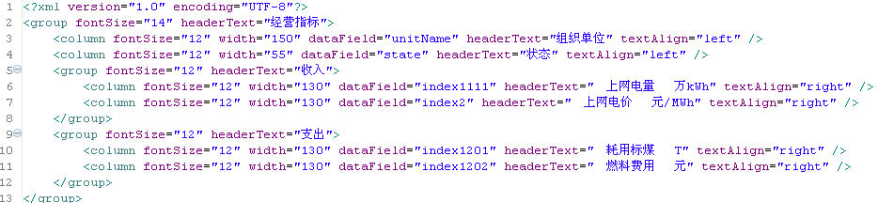
这是一个标准的构造表头的XML文件，其中第一个经营指标是这个日报的根指标，一层一层下来，在最下层的结点是column，column必须要有dataField属性，这是为了取数据用的。
在Flex中的处理：
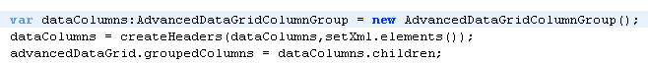
其中setXml就是我们上面的那个XML，在这里有一个很重要的方法createHeaders，这个方法对dataColumns和setXml进行了处理。这里可以看一下它的处理过程：
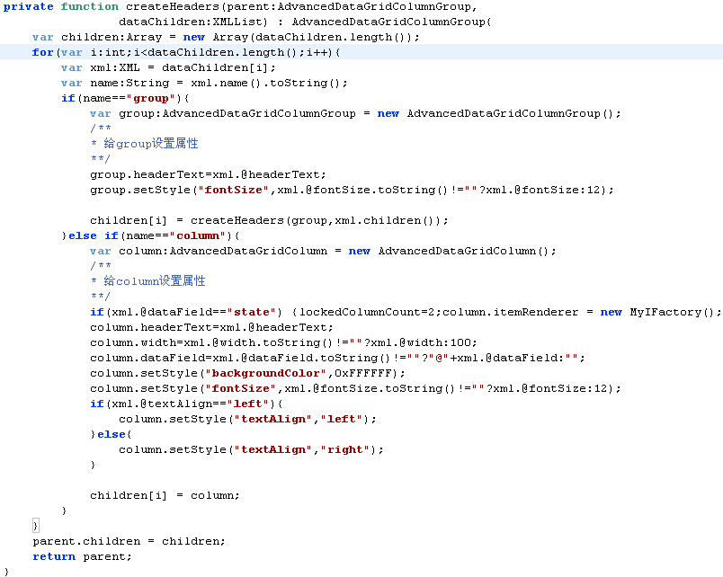
在这个方法是一个递归方法，当遇到一个group时先设置这个组的一些属性然后继续调自己去构造他的子组或子列。当遇到列时就值接设置它的属性并返回。
最后会构造出一个完整的表头（AdvancedDataGridColumnGroup对象）。
其中将列的dataField属性在原来的基础上加入了一个’@’字符，因为数我们现在或取的数据内容的格式也会是一个XML，而读取XML属性要有到’@’。
- 背景色的实现
为了实现背景色不得不重写了AdvancedDataGrid里面drawRowBackground和drawColumnBackground方法，其中drawRowBackground是为行设置背景，而drawColumnBackground是为列设置背景。
drawRowBackground方法是在一行行去执行了，比如这一行是电厂那么背景要偏红。这里用到了一个回调的方法，回调方法是在主（应用）文件中写的：
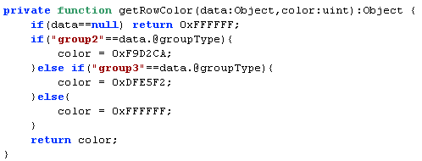
然后在初始化这个列表实例的时候将这个方法告诉给实例：
上图就是为了达到这一目的。
drawColumnBackground
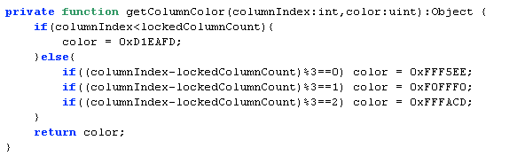
同上。
这里最主要的思想就是回调方法的使用。为了进一步的扩展现有组件的工能，添加一些新的属性用回调是很方便的。
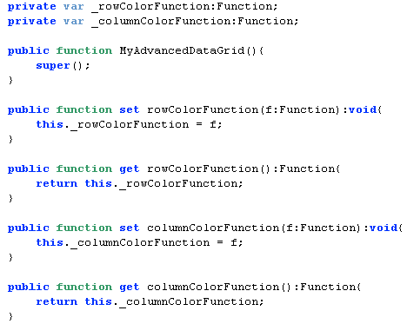
这是在重写的类
MyAdvancedDataGrid中声明的属性，他们都是function类型的属性。
策略模式也不过如此。
- 导出为多种格式的文档
思路：生成一个html格式的字符串然后将字符串发送到后台，经过处理，返回不同类型的格式的数据。
  - 构造html格式字符串：
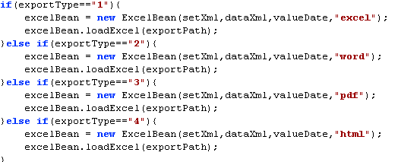
根据类型建一个excelBean对象，将setXml与dataXml传给这个对象，让他去生成特定的html字符串，这个字符串主要是主table构成的。
  - 后台的处理
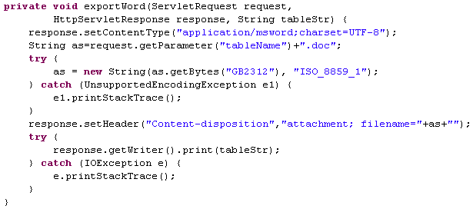
只要将返回类型设为你所要生成数据的类型即可，将hmtl字串符打印出来。
但是pdf与其他的格式不一样，只支持二进制数据不支持文本数据。所以要借用第三方工具来处理：
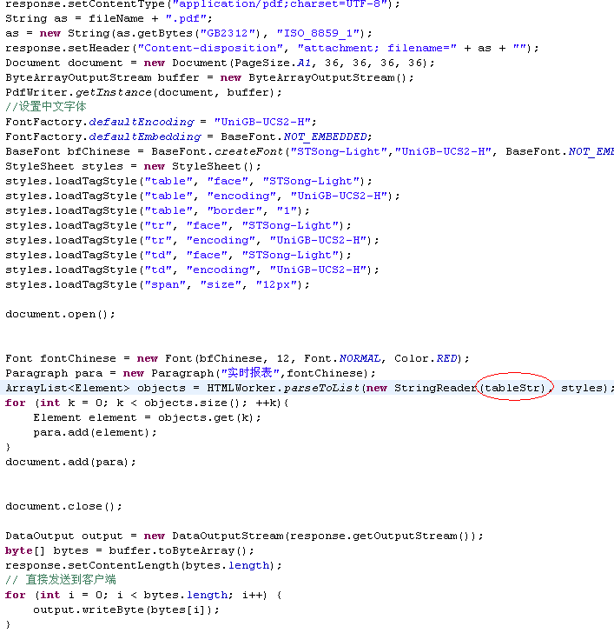
第三方工具可以接受html的字符串，并将字符串转换为pdf。
- Flex模型图分析
模型图使用ilog提供的OrgChart组件，先定义它的dataProvider也是一个标准的XML数据。
<ilog:OrgChartFields pictureFunction="getImage" nameFunction="getUnitName" positionFunction="getIndexName" emailFunction="getValue1" phoneFunction="getValue2" />
在OrgChartFields中设置了一些函数，这些函数是用于回调的，对XML数据的分析都在这些回调函数中，比如显示什么图标，显示的标签等。
当双击一个结点时，会触发重新访问后台，重新加载数据。使显示的内容改变。
- Flex ResourceChart分析
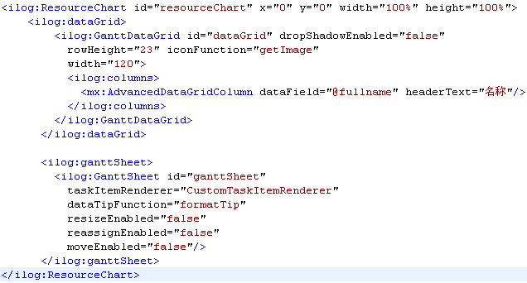
Ilog的resourceChart组件用于跟踪状态是很好的。它主要由一个dataGrid组成。同样是使用XML格式的数据：
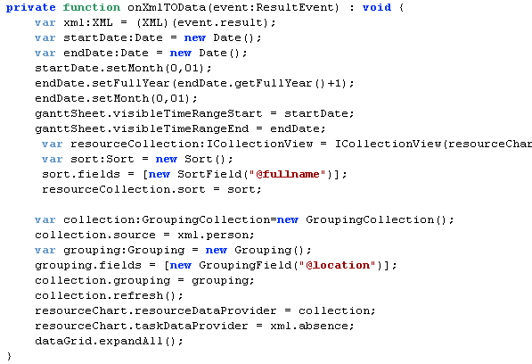
在这个方法中先对要显示的数据的时间范围进行了初始化，对要显示的数据的状态名称，状态原因等进行了指定。在XML数据中要有相应的属性。
- Flex仪表盘
仪表盘用到om.brightPoint.controls.Gauge这个类，这是从网上下载的第三方类。我们可以对这个类进行设置并显示在flash中，如：
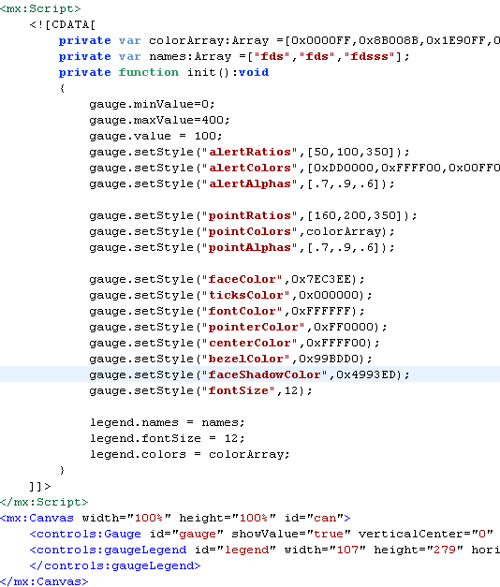
这里新建了一个Gauge对象gauge，在新建的时候已经对它的一些属性做了设置，比如仪表盘的高、宽，位置等，在这里有一个应用初始函数init这里面对gauge对象的属性进行了进一步的设置，比如三种警戒条颜色，区域，透明度的设置，对要显示的点的设置，还有背景色，前景色，字体颜色，指针颜色等。更重的是可以设置minValue，maxValue，value这三个数据，因为刻度，指针位置都是由这几个属性决定的。
在你的数据改变时只需要修改value的值。可以看到动态的摆动效果。如果还要改变minValue和maxValue这时就不会有摆动效果了。
- Flex Chart
Flex Chart与Amchart很相似，也有柱图，线图，饼图，常用的也是这三种。
以柱图ColumnChart为例：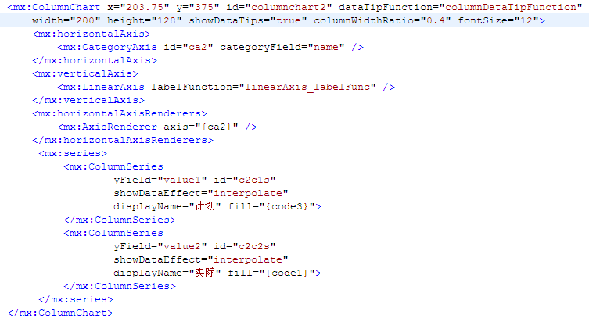
“x”，”y”，“width”，“height”这几个属性给图定位和设定大小。
“id”是它的实例名称。
“dataTipFunction”指定了生成气泡内容的回调函数。
“showDataTips”表示是否显示气泡。
“columnWidthRatio”表示柱子宽度占总宽度的比例。
“fontSize”字体大小。
<mx:horizontalAxis>设定了水平坐标的属性。
<mx:verticalAxis>设定了垂直坐标的属性。
<mx:horizontalAxisRenderers>水平区域的渲染方法。
<mx:series>下面就是数据组了，在曲线中就是曲线条数了，在下面添加一个<mx:ColumnSeries>就表示添加了一组列，如果添加一个<mx:LineSeries>就表示添加了一条曲线。yField表示纵坐标从XML（或Object，如果是XML前要加’@’）中取的属性名，id这个对象的实例名，showDataEffect表示显示数据时的效果，比如可以做出弹动，淡出，换页等效果，displayName组数据（一条曲线）要显示的名称（比如在图例上显示），fill是这个列、曲线或饼图的块的填充方式。
给一个图表加数据只需要给他的dataProvider赋值就行了，可以是一个XML对象，也可以是一个Object对象。

